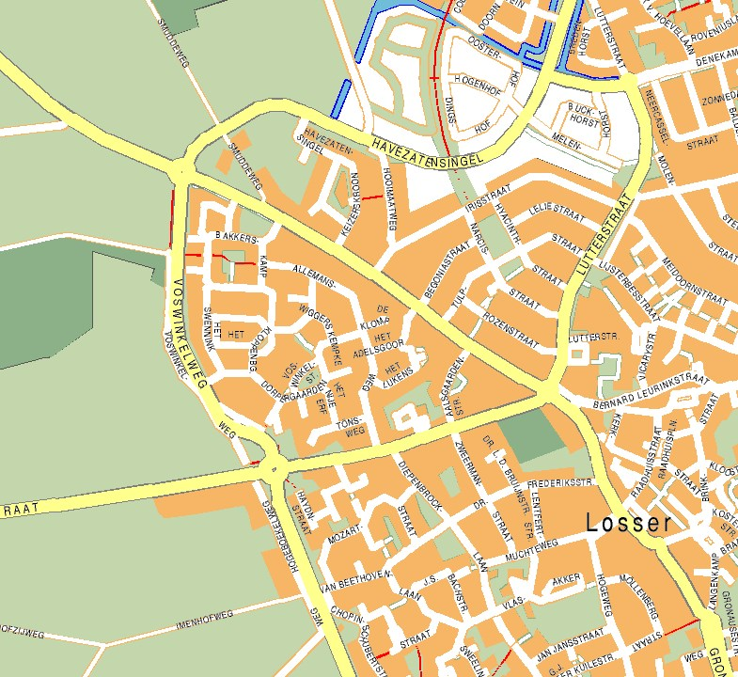

Bord met tekst : P-plaats Raadhuisplein / Centrum ->

